第六章作业LQR控制

第六章作业是使用Lattice的方法实现横向的曲线规划和纵向的速度规划，主要是将代码frenet_optimal_trajectory中To-Do的内容编写完成

课件和视频对于具体的实施描述的不是非常充分，可以参考下方的文章

[(100条消息) 无人驾驶汽车系统入门（二十一）——基于Frenet优化轨迹的无人车动作规划方法_AdamShan的博客-CSDN博客](https://adamshan.blog.csdn.net/article/details/80779615)

采样的基本逻辑是在一定宽度和时间内去拟合多项式曲线，如下图，这个确定了终止条件。有了初始和终止条件结合课件以及上面的博文就可以编写采样的代码，主要的代码就是遍历不同终止条件，然后生成一系列多项式曲线。最后再结合约束和碰撞条件去筛选出来合适的曲线。

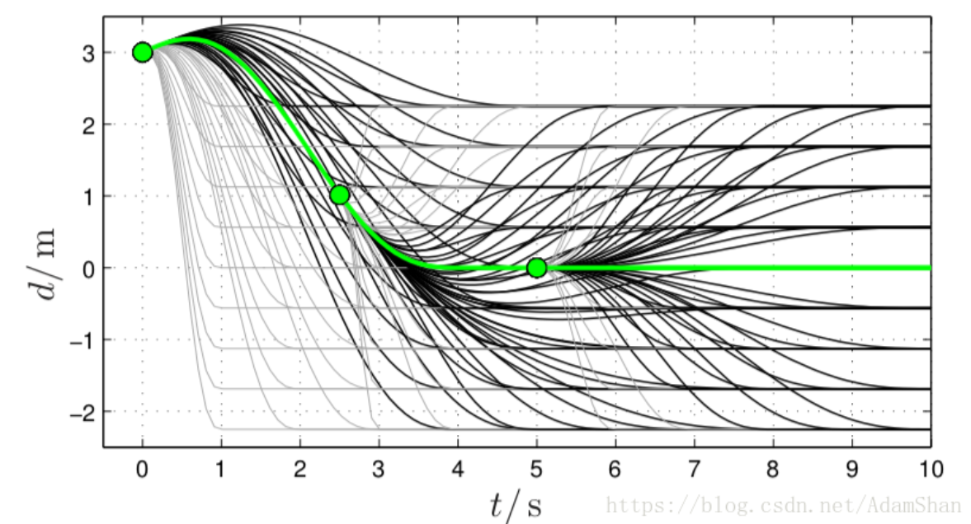

另外生成的曲线是在Frenet坐标下，需要转换到笛卡尔坐标系才能给到车辆使用，所以有坐标转换的过程。需要注意的是，在转换的时候可以依据下式直译去转换，比如知道 $θ_{x}$ 了可以依据相邻两个时刻的值去计算曲率，而不需要严格按照曲率复杂的对应公式（下方第2个曲率公式）去转换

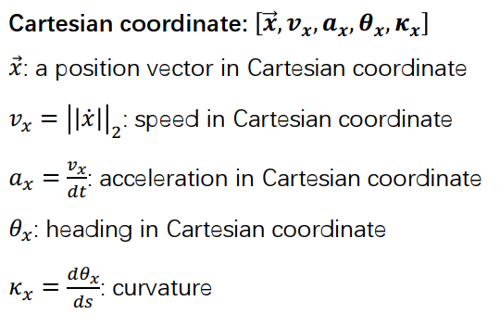

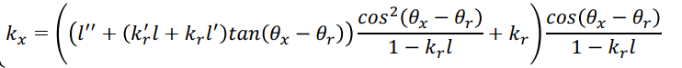

编写完成代码之后，使用ROS的catkin_make编译，编译完成没有错误之后，使用作业视频里面的命令运行，可能要加一行 source devel/setup.bash

注意要在代码的工作空间目录运行

最终运行的效果参考附件视频，车辆会沿着计算出来的轨迹行驶，并且在距离终点位置附近停止。